Додаток №
до рішення сесії
Кременчуцької міської ради
Полтавської області
№______ від «___»___________ 2017 р.
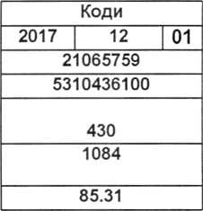
Одиниця виміру: грн.

ЛІКВІДАЦІЙНИЙ БАЛАНС

на 1 грудня 2017 року
Установа Гімназія №5 ім. Т.Г.Шевченка за ЄДРПОУ
Територія ПОЛТАВСЬКА за КОАТУУ
Організаційно-правова форма
господарювання Комунальна організація (установа, заклад) за КОПФГ
Орган державного управління Міністерство освіти і науки, молоді та за КОДУ
спорту України
Вид економічної діяльності Загальна середня освіта за КВЕД
Дата (рік, місяць, число)
Додаток 1
до Національного положення (стандарту) бухгалтерського обліку в державному секторі 101 "Подання фінансової звітності"

